**Divi 2022**

**En rejse til jordens indre. -vi skaber modige børn og unge.**

Vi skal på Divisionsturnering på mosbjerg spejdercenter. 20.-22. Maj 2022. En divisionsturnering er en turnering hvor patruljerne dyster mod de andre spejdere i vendelbo division. Søndag bliver der uddelt præmier til dem der klarede posterne bedst. Der bliver bedømt på samarbejde, opgaveløsning og hvor godt opgaven er klaret.

Juniorene ankommer fredag kl 17.30  
Mikrobe, Mikro, Mini bestemmer selv om de vil have en eller to overnatninger.

Vi mødes fredag kl. 17.30. Eller lørdag inden kl. 8.30. Der er fælles flaghejsning kl 9.00. 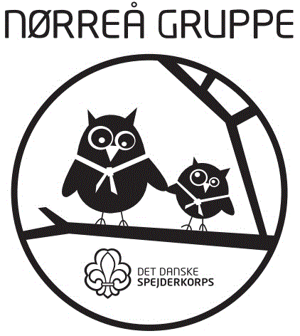

Pris: 145 kr for en overnatning og 200 kr for to overnatninger.

Lejren slutter: Søndag kl. 12:30

Vi sover i telte så husk tøj efter vejret. Vi er ude hele dagen.

Su. 12 maj. Tilmeldingen sker via medlemsservice. https://medlem.dds.dk/event/id/39382/register

**Program:**  
**

Indtjekning kl. 17-19  
Opsætning af lejr

**Lørdag 21-05-2022**

Flaghejsning kl. 9.00  
1 løbeperiode kl. 10-12  
Frokost kl. 12-13  
2 løbeperiode kl. 13-ca15  
Klargøring til aftensmad kl. 16-18  
Lejrbål kl. 19.15-ca. 20.00

**Søndag 22-05-2022**

Flaghejsning kl. 9:00  
Nedpakning af lejr kl. 9:15-10:00  
Tovtrækning/Ærteposekast kl. 10-12  
Præmie overrækning kl 12:00  
Farvel og tak for denne gang kl. 12:30

HUSK Ingen forældre biler ved spejderhuset. Der parkeres ved skolen eller ude langs de store veje. :)

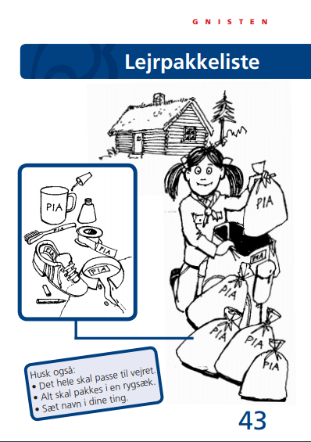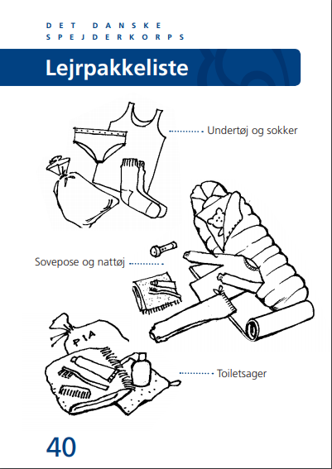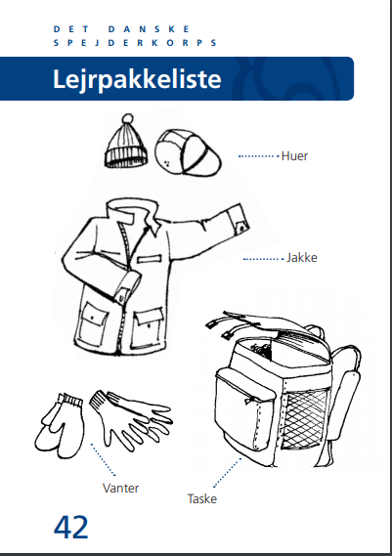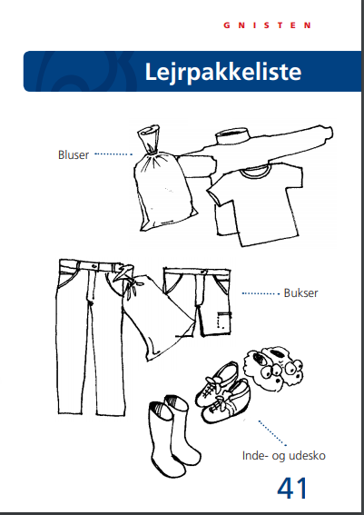

**Se også vores pakkeliste på vores hjemmeside- https://xn--nrregruppe-45a8t.dk/pakkeliste**